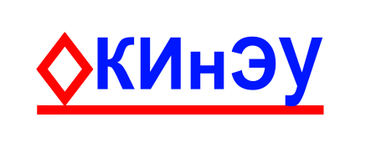  М. Дулатов ат. Қостанай  инженерлік-экономикалық  университеті | Костанайский инженерно-  экономический университет  им. М. Дулатова
АНЫҚТАМА | СПРАВКА
Ғылыми кенесіңің отырысына | на заседание Ученого совета
26.06.2025 ж. | 26.06.2025 г.
Қостанай қаласы | город Костанай

2 Утверждение академического календаря на 2025-2026 учебный год (бакалавриат и магистратура)

В соответствии с Академической политикой университета (от 30 января 2025 г., п.3.1.10) необходимо утвердить академический календарь на следующий учебный год.
В связи с этим предлагаю утвердить на Ученом Совете университета академический календарь на 2025-2026 учебный год. Проект академического календаря прилагается.

Проект решений:
1.1 Утвердить академический календарь на 2025-2026 учебный год.

Начальник ОР Сокур Г.А.

